**La Štruk štrukli**

[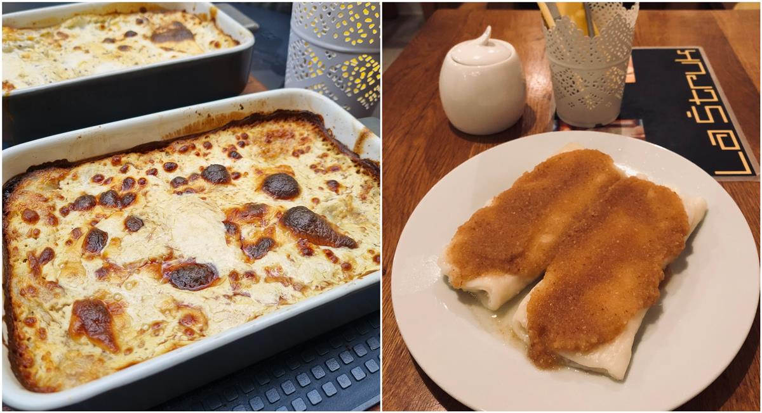](https://recepti-api.index.hr/img/preview/large/recipe/11f64d4a-db91-48f2-83f4-ef4dea535d4f/BeFunky-collage%20(68).jpg)

**Sastojci**

**Tijesto**

320 g glatkog brašna (neka bude na sobnoj temperaturi ili toplije)

50 g oštrog brašna

1 jaje

1½ žličica ulja

200 ml tople vode

½ žličice soli

½ žličice octa

1 žlica ulja za premazati tijesto

**Punjenje**

500 g svježeg sira

50 g maslaca

1 žličica soli

1 jaje

**Preljev**

2 žlice rastopljenog maslaca

500 ml vrhnja za kuhanje

**Priprema**

**Zamijesite tijesto**

Mikserom (spiralom) zamijesite sve sastojke za tijesto. Oblikujte ga u kuglu, premažite ga uljem i pustite da pokriveno najlonom odstoji barem pola sata na sobnoj temperaturi, a u frižideru može i preko noći.

**Napravite nadjev**

Dobro izmiješajte sve sastojke za nadjev da se dobije fina masa bez grudica.

**Razvucite tijesto**

Tijesto rukama razvucite na dobro pobrašnjenom stolnjaku tako da bude što tanje.

Odrežite debele rubove tako da tijesto svugdje bude jednake debljine.

Poškropite tijesto rastopljenim maslacem.

**Punite i rolajte, režite**

Nadjev nanesite na tijesto tako da se pokrije malo više od trećine površine.

Pomoću stolnjaka zarolajte tijesto od strane gdje se nalazi nadjev prema suprotnoj strani.

Rubom tanjura režite štrukle od nekih 11 cm dužine.

**Pecite**

Štrukle slažite u protvan premazan maslacem. Prelijte vrhnjem za kuhanje i pecite na 220°C oko pola sata (ako se ne peku odmah, štrukle prokuhajte minutu u kipućoj vodi, ohladite pa zamrznite).

**Ili kuhajte**

Ako više volite kuhane štrukle, kuhajte ih 10-ak minuta u slanoj vodi te zatim prelijte krušnim mrvicama preprženima na maslacu.